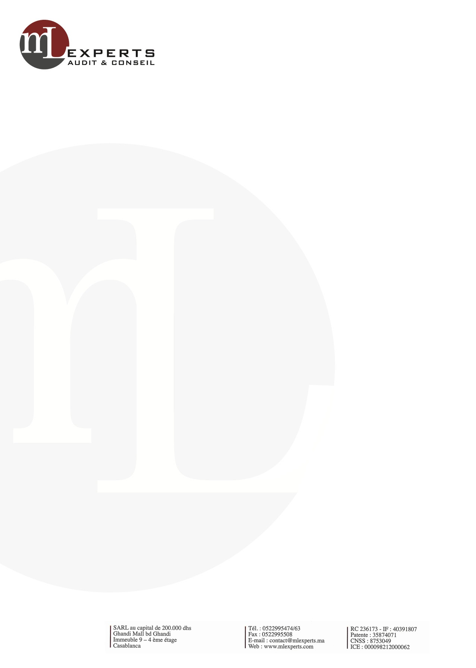

COMPANY

VISA DU COMMISSAIRE AUX COMPTES

PERIODE DU 1er AVRIL AU 30 JUIN 2026

A l’attention de Monsieur Nom & prénom
Gérant COMPANY
ZENITH MILLENIUM IMM 2 ETG 2 LOT ATTAWFIK S.
Casablanca

Visa du commissaire aux comptes relatif à la concordance des informations figurant dans l’état joint à la déclaration des délais de paiement, prévu par la loi 69-21 relative aux délais de paiement modifiant les dispositions de la loi 15-95 relative au code de commerce

Période du 01/04/2026 au 30/06/2026

En notre qualité de commissaire aux comptes de la société COMPANY et en application des dispositions de la loi 69-21 relative aux délais de paiement, nous avons vérifié la concordance des informations, figurant dans l’état joint à la déclaration des délais de paiement, avec les justificatifs des informations figurant sur les factures non payées dans les délais prévus à l’article 2.78 de la loi 69-21 de la société COMPANY au titre de la période du 01/04/2026 au 30/06/2026.
Ledit état, ci-joint, fait ressortir un montant total de 123.026,05 Dirhams de factures non payées totalement ou partiellement dans lesdits délais.
Ces informations ont été établies sous la responsabilité de la direction de la société COMPANY qui doit s’assurer de leur exhaustivité et de leur sincérité. Il nous appartient de vérifier la concordance de ces informations avec les justificatifs des informations figurant sur les factures non payées dans les délais prévus à l’article 2.78 de la loi 69-21.
Notre intervention qui porte sur le contrôle de concordance, par sondages, d’informations documentaires et de gestion, ne constitue ni un audit, ni un examen limité. Elle a été effectuée selon la Directive de l’Ordre des Experts-Comptables, approuvée le 06 octobre 2023.
Nos travaux ne sont pas destinés à remplacer les diligences qu‘il appartient à l'Administration, ayant eu communication de ce visa, de mettre en œuvre au regard de ses propres besoins en application de la loi 69-21.
Conclusion :
Sur la base de nos travaux, nous n’avons pas d’observations sur la concordance des informations figurant dans l’état joint à la déclaration des délais de paiement, avec les justificatifs des informations figurant sur les factures non payées dans les délais prévus à l’article 2.78 de la loi 69-21 de la société COMPANY au titre de la période du 01/04/2026 au 30/06/2026.
Notre visa n'a pour seul objectif que celui indiqué dans le premier paragraphe ci-dessus et est réservé à votre propre usage dans le cadre de la loi 69-21. Il ne peut être utilisé à d'autres fins, ni être communiqué à d'autres parties.

Casablanca, le 30/07/2026

Le Commissaire aux Comptes

ML EXPERTS

Mehdi LAHLOU

Associé

